【地図】

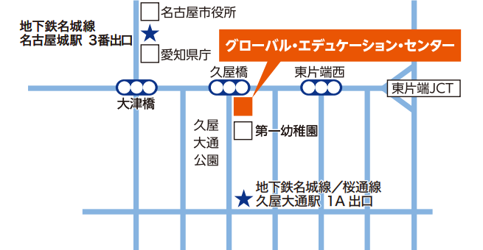

https://x.gd/Ql16W  
  
こちらのQRコードからもお申込みいただけます。　  
　   
Instagramもチェックしてみてくださいね♪

<https://x.gd/Ce64d>　 GLECクラブ

<https://x.gd/Ql16W>　チャット